Khoa Công nghệ thông tin Bài tập 3
Đại Học Đà Lạt

***
Cho sơ đồ mạng sau:
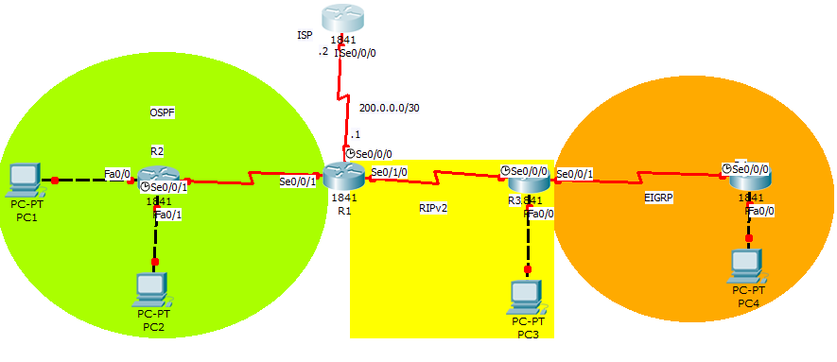
Chú ý:
- Mỗi máy tính trong mạng đại diện cho một subnet. Lấy địa chỉ đầu tiên của subnet gán cho default gateway và địa chỉ cuối cùng gán cho máy tính.
Mỗi PC đại diện cho một mạng LAN gồm 6 máy tính. Sử dụng vùng địa chỉ 192.168.1.64/26 để gán cho hệ thống mạng trên.
Câu 1(0.5 điểm): Thiết kế mạng theo sơ đồ trên.
Câu 2(1 điểm): Chia địa chỉ tương ứng và gán địa chỉ IP trực tiếp trên mô hình.
Câu 3(2 điểm): Cấu hình RIPv2 tương ứng.
Câu 4(2 điểm): Cấu hình EIGRP tương ứng.
Câu 5(3 điểm): Cấu hình OSPF tương ứng.
Câu 6(1.5 điểm): Cấu hình static tương ứng và kiểm tra các máy có thể ping thông nhau.

